Pressemitteilung
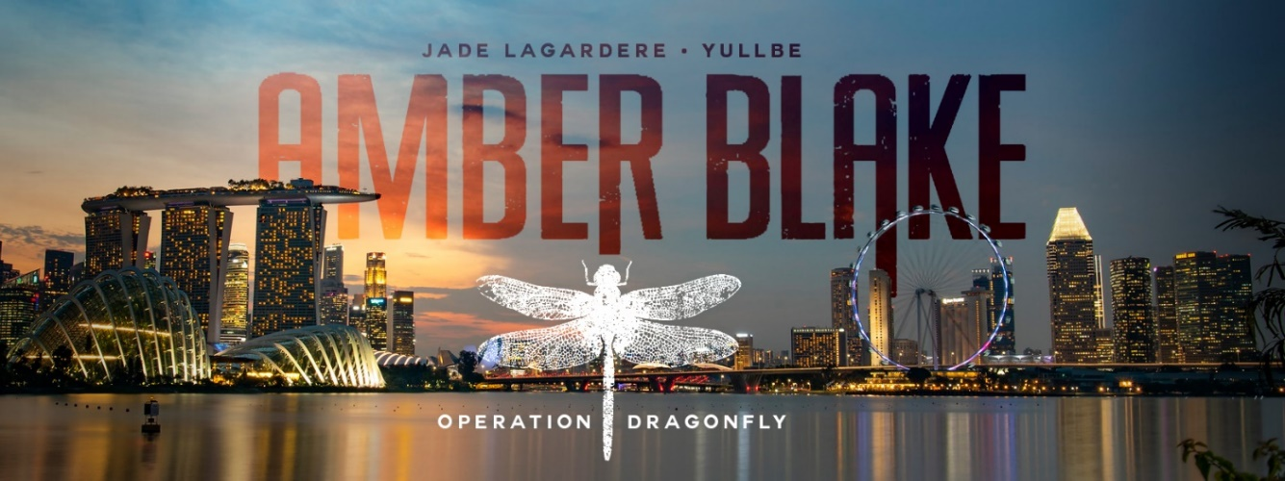
- zur sofortigen Veröffentlichung freigegeben -

Knallhartes, immersives Abenteuer für VR-Agenten in „Amber Blake: Operation Dragonfly"

VR-Experience ab Sommer 2022 im Europa-Park Erlebnis-Resort
Rust, 17. März 2022 - Die brandneue VR-Experience „Amber Blake: Operation Dragonfly“ startet im Sommer in der eigenständigen VR-Attraktion YULLBE im Europa-Park Erlebnis-Resort. Der immersive 3D-Thriller basiert auf der Comic-Reihe „Amber Blake“ des belgischen Supermodels Jade Lagardère und entführt die Besucher in einen 30-minütigen, interaktiven Actionfilm mit einer knallharten Agentin, einem geheimnisvollen Bösewicht und einem nervenaufreibenden Finale vor der imposanten Skyline Singapurs. Die „Full Body Tracking Free Roaming VR-Experience“ ist ab 16 Jahren spielbar.
Amber Blake ist eine hochintelligente Kämpferin, wurde selbst zum Opfer des organisierten Verbrechens und setzt nun ihre Fähigkeiten im Kampf gegen das Böse ein, um die Welt zu einem besseren Ort zu machen. In der YULLBE PRO Experience „Amber Blake: Operation Dragonfly“ finden sich die Teilnehmer in einer Undercover-Mission der privaten Agentur Argon wieder. In der schillernden Metropole Singapur jagen sie gemeinsam mit Amber Blake einen der gefährlichsten Kriminellen der Welt, eine Schlüsselfigur des organisierten Verbrechens. Egal ob Waffen-, Drogen- oder Menschenhandel, überall scheint der mysteriöse „Blue Dragon“ seine Finger im Spiel zu haben. Seine wahre Identität blieb jedoch bis heute ein Rätsel, an dem selbst Interpol scheiterte. Nun liegt es an den Spielern, den „Blue Dragon“ gemeinsam mit Amber Blake zu enttarnen.

Zwei Teams bestehend aus jeweils drei Personen bewegen sich während der Spielsession unabhängig voneinander in den speziell präparierten Räumlichkeiten bei YULLBE, die auch haptische Elemente beinhalten. Während die eine Gruppe einen Maskenball infiltriert, versucht zur gleichen Zeit das zweite Team, Hinweise in einem Hotelzimmer zu entschlüsseln. Nur wenn beide jeweils ihre Aufgaben erfüllen, kann die Mission erfolgreich abgeschlossen werden. Doch das Böse schläft nicht und so entwickelt sich der Auftrag schnell zum reinsten Nerven-Thriller mit einem atemberaubenden Showdown. Zusätzlich zu den unterschiedlichen Gameplay-Szenarien der beiden Team-Missionen werden, abhängig von den Entscheidungen der Spieler, unterschiedliche Story-Sequenzen ausgelöst, die sich auf den weiteren Verlauf der Mission auswirken.

Michael Mack, geschäftsführender Gesellschafter des Europa-Park Erlebnis-Resorts und Gründer von MackNeXT, hat die Comics von Jade Lagardère während eines Aufenthalts in Frankreich, unter anderem in seiner Funktion als französischer Honorarkonsul, entdeckt. Mit Angeboten wie dem neuen Amber-Blake-VR-Abenteuer strebt Mack auch nach einer gezielten und strategischen Ausrichtung auf den französischen und internationalen Medienmarkt. Für die Umsetzung des immersiven Agententhrillers „Amber Blake: Operation Dragonfly“ wurde das technische Equipment für YULLBE PRO angepasst und erweitert. Die Geheimagenten erhalten für „Amber Blake: Operation Dragonfly“ neben einer überarbeiteten Version der speziellen YULLBE VR-Brille eine kugelsichere Weste, die den Spielern über Vibrationen Feedback im Fall eines Treffers im Kugelhagel übermittelt. Die Hand- und Fußtracker sorgen jederzeit für die genaue Ortung der jeweiligen Person im Raum, die in das VR-Erlebnis übertragen wird. An der Realisierung der neuen Experience arbeiten mehrere Tochterfirmen aus der Mack-Gruppe zusammen, neben der Innovationsabteilung MackNeXT sind sowohl Mack Rides, Mack Animation als auch VR Coaster beteiligt. Mit der Eröffnung von YULLBE im Jahr 2020 ist Michael Mack und seinem Team ein Meilenstein in der digitalen Unterhaltungsbranche gelungen.

Key Features:
- Einzigartiges Multiplayer VR-Erlebnis: Bis zu sechs Spieler gleichzeitig
- Zwei Teams mit unterschiedlichen Missionen und dynamischen Wendungen
- Immersive, 30-minütige „Full Body Tracking Free Roaming VR-Experience”
- Spezielles High-Tech-VR-Equipment bestehend aus VR-Brille, Vibrationsweste, Hand- & Fußtrackern
- 2D-Comic-Serie verwandelt in einen immersiven 3D-Agenten-Thriller

Ob sie zum knallharten VR-Agenten an der Seite von Amber Blake taugen, können die Besucher des Europa-Park bereits zum Saisonstart im Themenbereich Österreich prüfen. Denn im „Alpenexpress Coastiality“ bekommen die Fahrgäste bei einer waghalsigen Verfolgungsjagd einen Vorgeschmack auf das, was sie schon in Kürze bei der YULLBE PRO Experience „Amber Blake: Operation Dragonfly“ erwartet. Auf einem Jetski gleiten die Teilnehmer dieses virtuellen Achterbahnerlebnisses über die Wellen der Marina Bay, während sich im Hintergrund die beeindruckende Skyline von Singapur erhebt. Immer wieder müssen sich die Passagiere dabei in scharfe Kurven legen, um Hindernissen auszuweichen oder Gefahren zu entkommen. In aufwändiger Detailarbeit hat das Team von Mack Animation das digitale Jetski-Abenteuer „Amber Blake – The Chase“ perfekt mit der Schienenführung des „Alpenexpress Enzian“ abgestimmt und die 100 Sekunden dauernde Fahrt zu einem Actionfilm im Schnellformat werden lassen. Eines steht bereits fest: Diese Mission ist nichts für schwache Nerven.

+++
Wie sich der 2D-Comic in den immersiven 3D-Agenten-Thriller „Amber Blake: Operation Dragonfly“ verwandelt, zeigt der Teaser Trailer „Wer ist Amber Blake?“: https://youtu.be/iaAniyfFjW8
Alle YULLBE Erlebnisse sind in Deutsch, Englisch und Französisch verfügbar. Für den Besuch der 600 Quadratmeter großen VR-Attraktion ist ein separates Ticket zum Preis von 9,90 Euro für YULLBE GO und von 29 Euro für YULLBE PRO erforderlich. Tickets sind im Europa-Park Ticketshop erhältlich.

Weitere Informationen zur VR-Experience online unter yullbe.com und europapark.de

Pressekontakt Pressekontakt Europa-Park

SWORDFISH PR Europa-Park GmbH & Co Mack KG
Freyja Melhorn / Christine Raufer Juliana Bachert
amberblake@swordfish-pr.de presse@europapark.de
T.: 0049 89 961 6084 10 T.: 0049 7822 77 14170
www.swordfish-pr.de www.europapark.de

